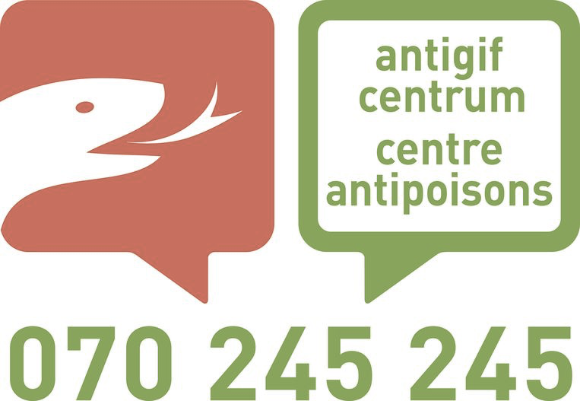

Arts / apotheker (m/v/x) ( van 50% tot 100%)

Het Belgisch Antigifcentrum heeft een openstaande betrekking voor een arts en/of apotheker.

Wie zijn we ?
Meer dan 50 jaar is het Antigifcentrum als expertisecentrum toxicologie actief binnen de gezondheidszorg. Ons doel, een maatschappij zonder (onomkeerbare) aan intoxicatie gerelateerde schade of overlijdens. In die ambitie spelen artsen en apothekers een bijzonder belangrijke rol. In het kader van de dringende hulpverlening beantwoordt ons team van artsen en apothekers met een bijzondere bekwaming in het domein van de toxicologie, 24/7, meer dan 65.000 oproepen per jaar. Daarnaast heeft het centrum een belangrijke rol te vervullen inzake preventie, toxicovigilantie, wetenschappelijk onderzoek, opleiding en netwerking.

Dit zoeken we
Als arts/apotheker van onze medische permanentie ben je in de eerste plaats … een expert. Als expert in de toxicologie word je ingezet om voor alle inwoners en (para)medisch professionals van België en Groothertogdom Luxemburg (>12 miljoen burgers) je expertise in te zetten bij de aanpak en preventie van (acute) toxicologische problemen. Je biedt telefonische hulp aan mensen met een (potentiële) intoxicatie. Je evalueert hun toestand en adviseert daarbij wat te doen. Je staat ook behandelende artsen en andere medische hulpverleners (112, verpleegkundigen, brandweer, etc.) bij die tijdens hun professionele bezigheden geconfronteerd worden met intoxicaties allerhande.
Daarnaast krijg je ook de kans om samen met je rechtstreekse collega’s je verder te verdiepen via engagement in wetenschappelijke onderzoeksprojecten en opleidingstrajecten onder andere in het domein van toxicovigilantie, rampengeneeskunde, preventie en gezondheidspromotie, en data-analyse.

Dit ben jij
We zoeken een arts / apotheker met:
- Een masterdiploma in de geneeskunde (een RIZIV-nummer is niet noodzakelijk) en/of farmaceutische zorg. Specialisatie in de huisarts-, kinder-, urgentiegeneeskunde, toxicologie, of andere specialisatie is een extra troef.
- Gepassioneerd door farmacologie en toxicologie.
- Zin om in teamverband te werken, zowel met collega artsen, paramedici en ondersteunende diensten.
- Analytisch, kordaat, tegelijk diplomatisch, empathisch en communicatief vaardig.
- Correct, zorgvuldig en wetenschappelijk geïnteresseerd.
- Goede kennis en beheersing van het Nederlands en Frans.

Dit bieden we je
Het Antigifcentrum is een vooruitstrevende organisatie met een heldere visie op gezondheidszorg. We wensen daarbij onze rol als eerste aanspreekpunt en referentiecentrum toxicologie nog verder te versterken, zowel vanuit onze eerstelijns- als supraregionale rol. Om die ambitie te realiseren stoelen we op onze unieke expertise, kennis, ervaring en aanpak, en willen we ons team uitbreiden met een expert die deze ambitie onderschrijft. Daarom omringen we je op de best mogelijke manier:
- Medische uitdaging: als arts / apotheker kom je elke dag in aanraking met een complexe en boeiende case-mix aan pathologieën, uit alle hoeken van je vakgebied.
- Uitgebreide omkadering: je bent uiteraard onafhankelijk en autonoom in je oordeel als arts / apotheker. Je maakt deel uit van een team van collega artsen, apothekers en wetenschappelijk medewerkers om je ideeën mee af te toetsen. Zo ook staat een administratief, ICT en communicatie team ter beschikking om ondersteuning te bieden waar mogelijk. Tot slot is het Antigifcentrum een organisatie die je het comfort geeft om permanent bij te scholen én de combinatie met je privéleven in balans te houden.
- Al dan niet combinatie met een andere functie buiten het Antigifcentrum is mogelijk en bespreekbaar.
- Aantrekkelijk aanbod: je krijgt een contract van onbepaalde duur (voltijds of deeltijds), tezamen met een mooi pakket loon en extra legale voordelen.

Jouw wervende motivatiebrief en curriculum vitae kan je per e-mail richten aan dr. Anne-Marie Descamps (algemeen directeur) via anne-marie.descamps@poisoncentre.be. We zullen je hierna berichten en eventueel uitnodigen voor een gesprek.
Mocht je nog bijkomende informatie wensen, geef je een seintje via anne-marie.descamps@poisoncentre.be.

